Chilecito (L.R) 03 de Abril de 2025

A la Directora Jardín de Infantes N.º 48 “Burbujitas de Alegría”

Directora Suplente Juárez, María Josefina

S……………………/……………………D

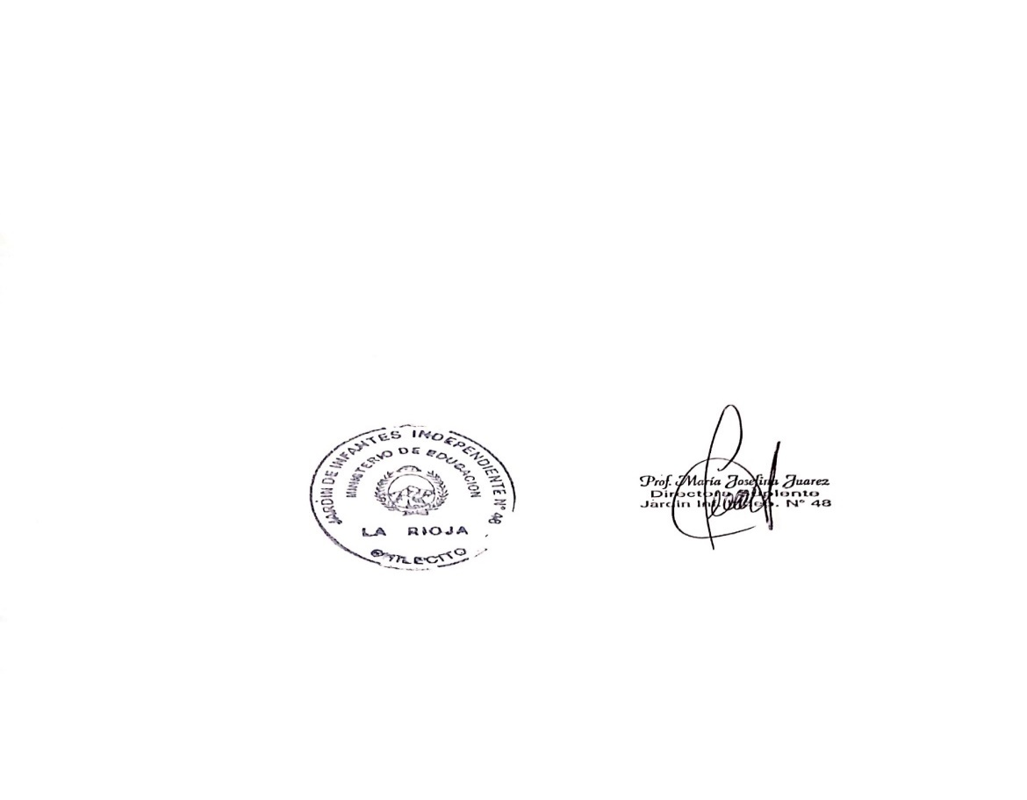 La que suscribe Soria, Cesar Alberto D.N.I. 16.568.389, dependiente del Ministerio de Educación, Ciencia y Tecnología, tiene el agrado de dirigirse a Usted a los efectos de solicitarle que tenga a bien considerar desde 03-04-25 hasta 17-04-25 como **LICENCIA DE INSALUBRIDAD**, para ser presentado ante quien corresponda. -